1. Izbaci uljeza:

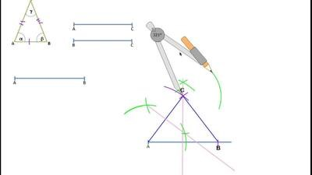
- Težište
- Ortocentar
- Centar opisane kružnice
- Dijagonala

2. Ojlerovoj pravoj pripadaju ...

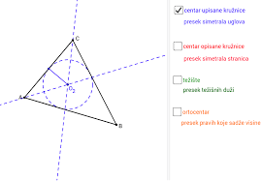
- H, S, O
- T, S, O
- H, T, S
- H, T, O

3. Ortocentar trougla se uvek nalazi unutar trougla:
- Ne
- Da

4. Težišna duž je duž koja spaja:
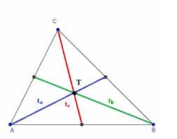

- Teme i središte naspramne stranice
- Teme i podnožje normale na napramnu stranicu
- Teme i presek visina
- Dva susedna temena trougla

5. Centar upisane kružnice nalazi se u preseku:
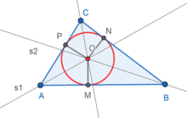
- simetrala uglova
- simetrala stranica
- težišnih duži
- visina

6. Ako je težišna duž ta=15cm ta=15cm onda je duž AT=?

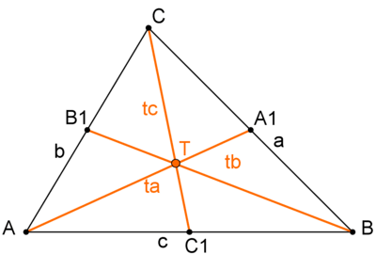
- 5cm
- 1,5cm
- 15cm
- 10cm

7. U pravouglom trouglu centar upisane kružnice nalazi se...

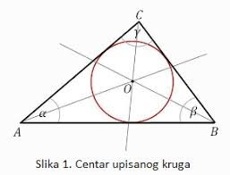
- van trougla
- u središtu hipotenuze
- unutar trougla
- u temenu pravog ugla

8. Ako je centar opisane kruznice van trougla onda je taj trougao:

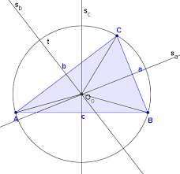
- oštrougli
- ne postoji
- pravougli
- tupougli

